
ПОЛТАВСЬКА ОБЛАСНА ДЕРЖАВНА АДМІНІСТРАЦІЯ
ДЕПАРТАМЕНТ ОСВІТИ І НАУКИ
ПОЛТАВСЬКИЙ ОБЛАСНИЙ ІНСТИТУТ ПІСЛЯДИПЛОМНОЇ
ПЕДАГОГІЧНОЇ ОСВІТИ ІМ. М.В. ОСТРОГРАДСЬКОГО
вул. Соборності, 64-ж, м. Полтава, 36014, тел./факс (+38 0532) 56-38-52,
E-mail: root@pei.poltava.ua, Web: http://poippo.pl.ua, Код ЄДРПОУ 22518134

06.02.2018 | № | 01-22/211 |  | На № |  | від
Керівникам органів управління
освітою
Завідувачам (директорам) методичних кабінетів (центрів)
районів, міст, об’єднаних
територіальних громад

Про проведення XVI Міжнародного
фестивалю перукарського мистецтва,
моди і дизайну «Кришталевий Янгол»

Полтавський обласний інститут післядипломної педагогічної освіти ім. М.В. Остроградського надсилає лист Інституту модернізації змісту освіти від 18.01.2018 № 22.1/10-124 «Про проведення XVI Міжнародного фестивалю перукарського мистецтва, моди і дизайну «Кришталевий Янгол»
до відома та участі учнів старших класів у X Всеукраїнській творчій олімпіаді «Дизайнер XXI сторіччя» (Лист додається).
Просимо інформувати заклади загальної середньої освіти про проведення даної Олімпіади.
Умови проведення Олімпіади розміщені на Web: http://kapi.com.ua/оlympiad/59-competition.html.
Про участь учнів в Олімпіаді просимо інформувати ПОІППО ім. М.В.Остроградського.

В.о. ректора 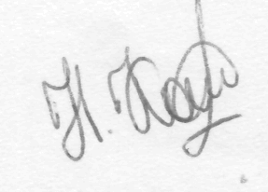 Н.В. Корягіна

Чемшит В.Г.
60-99-42

